Паспорт проекта

Автор проекта | Дашкова Светлана Николаевна воспитатель  МБДОУ «Детский сад №3 «Солнышко»  ЧР Моргаушского района  категория – I  стаж работы -10 лет
Тема проекта | «Сюжетно-ролевая игра «Больница»
Вид проекта | по составу участников – групповой  по целевой установке – познавательно-игровой  по срокам реализации – краткосрочный
Участники проекта | - воспитанники средней группы «Б»  - воспитатели  - родители
Продолжительность проекта | Краткосрочный (с октября 2013- по декабрь 2013 года)

Актуальность проекта

« Без игры нет и не может быть
полноценного умственного развития.
Игра – это огромное светлое окно,
через которое в духовный мир
ребенка вливается живительный
поток представлений , понятий.
Игра – это искра, зажигающая огонек
пытливости и любознательности…»
В.А.Сухомлинский.

Игра – ведущий вид деятельности в дошкольном возрасте. В. Штерн говорил, что «игра показывает, к какой цели стремиться человек, к чему он готовится, чего ожидает. В игре угадываются направления его будущей жизни».
Сюжетно – ролевые игры позволяют развивать творческие способности детей, их фантазию и артистизм, учат вживаться в образ того или иного персонажа, играть определенную роль. Они имеют большое значение в социальной адаптации ребенка, реализации его возможностей в будущем. Проигрывая различные жизненные ситуации, дети учатся идти на компромисс, меньше ошибаться в людях, избегать конфликтных ситуациях, поддерживать дружелюбную атмосферу.
В сюжетно – ролевой игре успешно развиваются личность ребенка, его интеллект, воля, воображение и общительность. Но самое главное, эта деятельность порождает стремление к самореализации, самовыражению. Кроме того, игра является надежным диагностическим средством психического развития детей.

- Анализ условий.
Анализ внешней ситуации:
Благоприятные факторы | Отрицательные факторы
Политическая среда  -Конституция РФ и ЧР;  -Закон об образовании РФ и ЧР;  -Конвенция о правах ребенка;  -Конвенция дошкольного воспитания. | нет
Экономическая среда  -Возможность внебюджетного финансирования  -Организация республиканских конкурсов с возможностью получения гранта | -Экономическое рассмотрение населения: рост числа семей, проживающих за чертой бедности.  - -Недостаточное финансирование материально-технической базы ДОУ.
Социальная среда  -Рост образовательного ценза родителей воспитанников | -Разнородность социального статуса родителей.  -Снижение воспитательного потенциала семьи: тенденция увеличения детей, оставшихся без попечения родителей, детей-сирот, безнадзорных детей.

Игра — ведущий вид деятельности в дошкольном возрасте. В. Штерн говорил, что «игра показывает, к какой цели стремится человек, к чему он готовится, чего ожидает. В игре угадываются направления его будущей жизни». Интересные взгляды на игру представил Ф. Бойтендайк: игра позволяет проявить свои влечения — стремление к освобождению, слиянию с окружающим миром.
Д.Б. Эльконин считал, что в игре отражается стремление детей участвовать в жизни взрослых, быть рядом с ними, действовать, как они. Дети проигрывают не только травматические ситуации, но и овладевают своими страданиями. Играя, они проявляют волю, управляют действиями взрослых.
Известные психологи Л.С. Выготский и Д.Б. Эльконин доказали, что в игре успешнее развиваются и достигают более высоких уровней личность, психические процессы, разные виды деятельности.

Анализ внутренней ситуации:
МБДОУ «Детский сад №3 «Солнышко» Моргаушского района ЧР работает по приоритетному направлению познавательно-речевое развитие дошкольников. Базовой программой детского сада является примерная основная общеобразовательная программа «От рождения до школы» под редакцией Н.Е. Верекасы, Т.С. Комаровой, М.А. Васильевой. Общеобразовательная программа детского сада разработана в соответствии с действующими Федеральными требованиями к структуре основной общеобразовательной программы дошкольного образования.

Сильная сторона | Слабая сторона
Программа «От рождения до школы» под ред. Н.Е.Верекасы, Т.С. Комаровой, М.А.Васильевой | Нет разработанной системы игр по игровой деятельности
Активное участие родителей в воспитательно-образовательном процессе. | Родители редко участвуют в планировании воспитательно-образовательного процесса. Недостаточное понимание родителями важности формирования у детей игровой деятельности.
В предметно-развивающей среде детского сада и группы созданы условия для сюжетно-ролевой игры «Больница» | Недостаточно оснащена предметно-развивающая среда в группе
Использование инновационных педагогических технологий, цифровых образовательных ресурсов, информационно-коммуникативных технологий, интернет ресурсов. | Нет системы цифровых образовательных ресурсов по ознакомлению с профессией врача.

Дашкова Светлана Николаевна воспитатель МБДОУ «Детский сад №3 «Солнышко» ЧР Моргаушского района, категория – I, стаж работы -10 лет.
Я работаю с детьми 4-х-5-х лет. Наблюдая за игрой детей своей группы, обратила внимание, что детям трудно организовать игру «Больница», осуществить ролевое взаимодействие. Так же у детей нет системы представлений о деятельности врачей разных специальностей и о назначении различных кабинетов в поликлинике. Были получены следующие результаты: лишь у 20% детей — высокий уровень, у 48% - средний и у 32% - низкий. Сделала вывод о недостаточном уровне знании детей о профессии врача и низком уровне развитии у детей игровой деятельности.
В результате проведённого исследования, возникла необходимость в разработке и реализации проекта, направленного на повышение игровой деятельности у детей среднего возраста.

Проблема:
Детям трудно организовать игру «Больница», осуществить ролевое взаимодействие, недостаточно оснащена предметно-развивающая среда в группе.

- Концептуализация проекта.
Данный проект ориентирован на удовлетворение потребностей:
Личности ребенка:
В удовлетворении своей любознательности, в развитии игровой деятельности
Педагогов ДОУ:
В более полном использовании педагогического потенциала для решения образовательных и воспитательных задач по игровой культуре.
Родителей:
В заинтересованности родителей в развитии игровой деятельности детей, обеспечивающей успешную социализацию.

Принципы реализации проекта:
- Принципы доступности изучаемого материала. Данный принцип предусматривает осуществление поисково-познавательной работы с учетом особенностей возраста, подготовленности.
- Принцип системности. Работа проводиться систематически весь год при гибком распределении содержания в течении года.
- Принцип интеграции. В ходе реализации проекта интегрируются образовательными областями «Познание», «Коммуникация», «Художественное творчество», «Социализация», «Труд», «Безопасность», «Физическая культура», «Чтение художественное литературы».
- Принцип использования адекватных возрасту видов деятельности и форм работы с детьми.
- Принцип осуществления образовательного процесса в двух основных организационных моделях, включающих: совместную деятельность взрослого и детей, самостоятельную деятельность детей.
- Принцип преемственности взаимодействия с ребенком в условиях ДОУ и семьи. Содержание работы становиться достоянием родителей, которые могут не только продолжать беседы с ребенком на конкретные темы, но и выступают активным участником педагогического процесса.

3.Цели и задачи проекта.
Цель проекта:
Создать систему работы по формированию сюжетно-ролевой игры «Больница».

Задачи проекта:
Задачи для работы с детьми:
- Обогатить опыт детей знаниями и игровыми умениями, которые позволят им в дальнейшем самостоятельно организовывать игру «Больница»;
- Совершенствовать умение объединяться в игре, распределять роли(врач, медсестра, пациент), выполнять игровые действия, поступать в соответствии с правилами и общим игровым замыслом;
- Расширять область самостоятельных действий детей в выборе роли, разработке и осуществлении замысла, использовании атрибутов; развивать социальные отношения играющих за счет осмысления профессиональной деятельности взрослых.
Задачи по сотрудничеству с родителями:
- Привлекать родителей к обогащению предметно-развивающей среды способствующей развертывании сюжетно-ролевой игры «Больница»;
- Заинтересовать родителей в развитии игровой деятельности детей, обеспечивающей успешную социализацию.

Задачи для педагога:
- Разработать систему работы по развитию сюжетно-ролевой игры «Больница» в средней группе;
- Познакомит педагогов с опытом работы по проекту.

4.Ожидаемый результат:
Дети
- Получение знаний о труде медицинских работниках
- Развертывание в самостоятельной деятельности ролевых действий и ролевой речи.
- Формирование коммуникативных навыков.
- Ролевое общение со сверстниками.

Педагоги
- Наличие системы роботы по проекту с использованием разнообразных инновационных методов и приемов;
- Наличие обогащенной предметно-развивающей среды в группе;
- Организация уголка для родителей (папки-передвижки, памятки, литература)

Родители
- Оказание помощи родителями в обогащении предметно-развивающей среды;
- Осознание родителями важности игровой деятельности в развитии детей, обеспечивающей успешную социализацию.

- План реализации проекта.
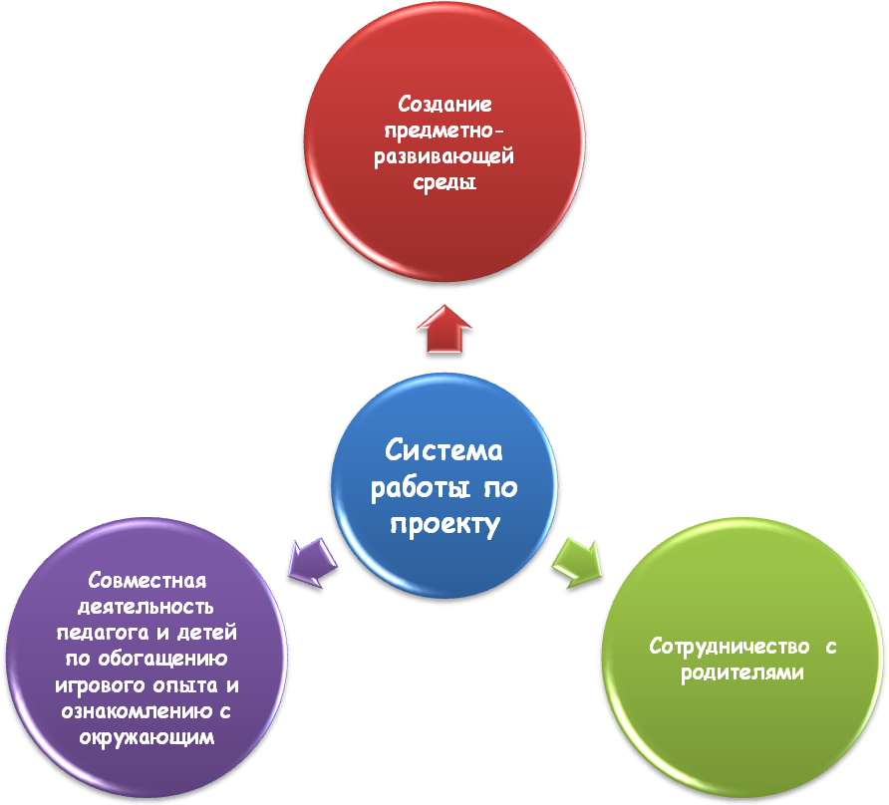

Подготовительный этап
Задачи:
- Выявить уровень развития у детей игровой деятельности;
- Выявить уровень осведомленности родителей в вопросе формирования игровой деятельности детей;
- Создать интерес у родителей к проблеме формирования игровой деятельности у детей;
- Создать методическое обеспечение по проблеме проекта;
- Разработать перспективный план воспитательно-образовательной работы по теме проекта;
- Обогатить предметно-развивающую среду по проблеме.

Мероприятия:
- Беседа с детьми, анализ детских высказываний, наблюдение за игрой;
- Анкетирование родителей на тему «Ребенок и игра»;
- Информационный лист для родителей о теме предстоящего проекта;
- Изучение нормативных документов;
- Анализ методической литературы по проблеме;
- Творческая работа по разработке перспективного плана;
- Обогащение предметно-развивающей среды: приобретение и изготовление дидактических игр, покупка художественной литературы, иллюстрированного материала, наглядной продукции, разработка конспектов занятий, электронных дидактических презентаций.

Основной этап.
Задачи:
- Проведение консультаций; бесед; совместных игр; оформление уголка для родителей;
- Знакомство детей с профессией врача;
- Проведение сюжетно-отобразительных игр;
- Самостоятельная игровая деятельность детей.

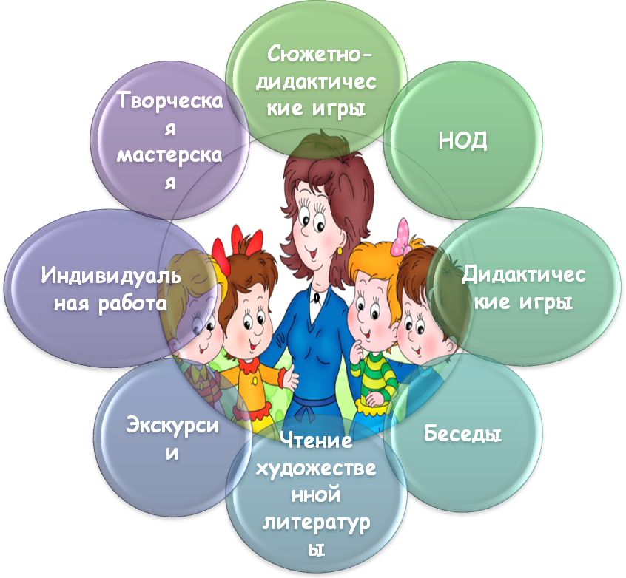

Заключительный

Задачи:
- Подвести и проанализировать итоги реализации проекта;
- Ознакомить родителей и коллег с итогами реализации проекта.

Мероприятия:
- Проведение итоговой диагностики, анализ результатов диагностики.
- Подготовка презентации по итогам реализации проекта.

- Мониторинг реализации проекта.
Данные результатов мониторинга
Уровни | Кол-во детей |  | Процентное соотношение
Уровни | сентябрь | декабрь | сентябрь | декабрь
Высокий уровень | 5 ребенка | 17 детей | 20% | 68%
Средний уровень | 12 детей | 8детей | 48% | 32%
Низкий уровень | 8 детей | - | 32% | -

Результаты мониторинга показаны в таблице

- Отчет о реализации проекта

- Дети стали чаще использовать сюжетно-ролевую игру «Поликлиника» и с большим интересом и успехом играть в нее, объединять в единый сюжет с разными играми.
- Дети стали больше проявлять самостоятельность, инициативу, творчество.
- Дети по собственной инициативе активно обмениваются ролевыми высказываниями, беседа стала интересная и длительная, обогатился словарь детей.
- Взаимодействие детей в игре раньше было кратковременное, теперь стало длительное.
- Игра стала самостоятельной деятельностью.
- Родители стали более внимательными к играм детей и активными в жизни группы.

Использованная литература.
- Федеральные государственные требования к структуре основной общеобразовательной программы дошкольного образования.
- Федеральные государственные требования к условиям реализации основной общеобразовательной программы дошкольного образования.
- От рождения до школы. Примерная основная программа дошкольного образования/ под ред. Н.Е.Вераксы, Т.С.Комарова, М.А.Васильевой. М.: МОЗАИКА-СИНТЕЗ, 2001.
- Кравцова Е.Е. Разбуди в ребенке волшебника: Кн. для воспитателей дет.сада и родителей. М.: Просвещение: Учебная литература, 1996.
- Развитие игровой деятельности. Система работы в средней группе детского сада. Н.Ф. Губанова.- М.: МОЗАИКА-СИНТЕЗ,2010.
- Н.Я. Михайленко, Н.А. Короткова. Организация сюжетной игры в детском саду. Пособие для воспитателей. – М.: Издательство «ГНОМ и Д»,2001.
- Недоспасова В.А. Растем играя. – М.: Просвещение, 2002.

